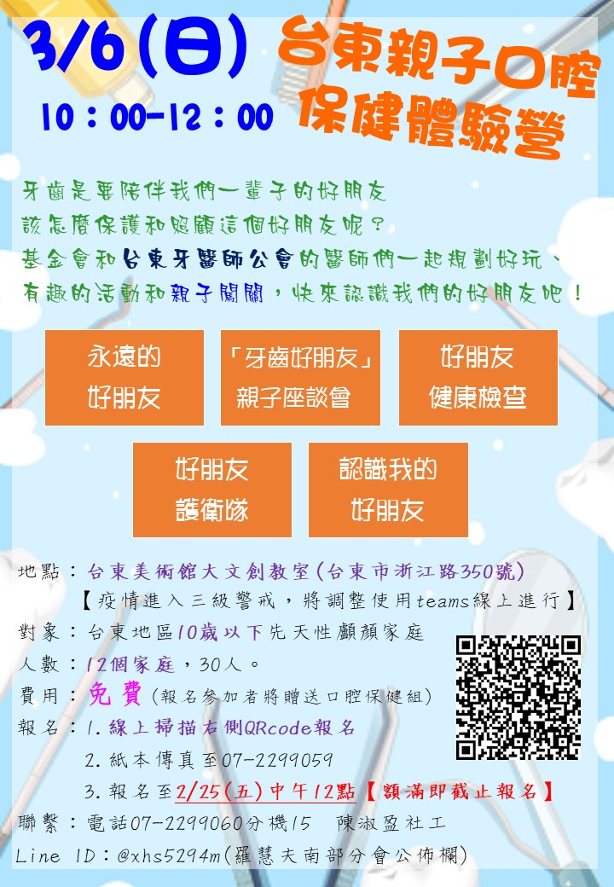

台東111年親子口腔保健體驗營 報名表
為幫參加活動者保險，請以正楷確實填寫姓名、生日及身份證字號。
顱顏寶貝姓名 |  | 學校/年級
生日 |  | 診斷類別  *可複選 | 唇裂 腭裂 唇腭裂  小耳症 其他：____________
身分證字號
連絡電話
參加人員  (投保保險請正確填寫資料) | 姓名 | 稱謂 | 生日 | 身分證字號
餐點 | 葷食_________位 素食__________位
★為使活動更貼近家長及孩子需要，請家長撥冗填寫下列問題：
1.顱顏寶貝是否有睡前刷牙的習慣？若沒有，原因為何？

2.顱顏寶貝是否有蛀牙？

3.顱顏寶貝的蛀牙是否已經有安排治療？若未安排，原因為何？

4.顱顏寶貝是否每半年塗氟一次？若未安排，原因為何？
(學校安排或是家長帶往牙科診所進行皆可包含在內)

誠摯邀請您的參與，讓我們一起用愛守護我們的寶貝

